ПЕРВОЕ ВЫСШЕЕ ТЕХНИЧЕСКОЕ УЧЕБНОЕ ЗАВЕДЕНИЕ РОССИИ

МИНИСТЕРСТВО науки и высшего ОБРАЗОВАНИЯ РОССИЙСКОЙ ФЕДЕРАЦИИ
федеральное государственное бюджетное образовательное учреждение высшего образования
Санкт-Петербургский горный университет императрицы Екатерины II
Кафедра информатики и компьютерных технологий
ПРАКТИЧЕСКАЯ РАБОТА №4
По дисциплине: Практические навыки и опыт анализа данных с помощью
Python
(наименование учебной дисциплины согласно учебному плану)
Тема работы: Разведочный анализ данных
Выполнил: студент гр. ИТ-25-3 (ИАС-25-1) Черников В.М.
^{(шифр группы)} ^{(подпись)} ^{(Ф.И.О.)}
Оценка:
Дата:
Проверил
руководитель работы: доцент Кочнева А.А.
^{(должность)} ^{(подпись)} ^{(Ф.И.О.)}

Санкт-Петербург 2026
Введение
В современном мире объемы данных растут экспоненциально, и способность извлекать из них осмысленную информацию становится ключевой компетенцией аналитика. Прежде чем строить сложные модели машинного обучения или делать статистические выводы, необходимо глубоко понять структуру данных, выявить скрытые закономерности, обнаружить аномалии и сформулировать гипотезы. Именно для этого применяется разведочный анализ данных (Exploratory Data Analysis, EDA) — подход, предложенный Джоном Тьюки, который ставит во главу угла визуализацию и описательную статистику как основные инструменты исследования.
Целью данной практической работы является освоение методов разведочного анализа данных, формирование навыков исследования наборов данных, выявления в них скрытых закономерностей, обнаружения аномальных значений и определения структурных особенностей с использованием современных библиотек языка Python.

Этап 1
Повторим и проанализируем код, представленный в задании (см. Рисунку 1 – 4):
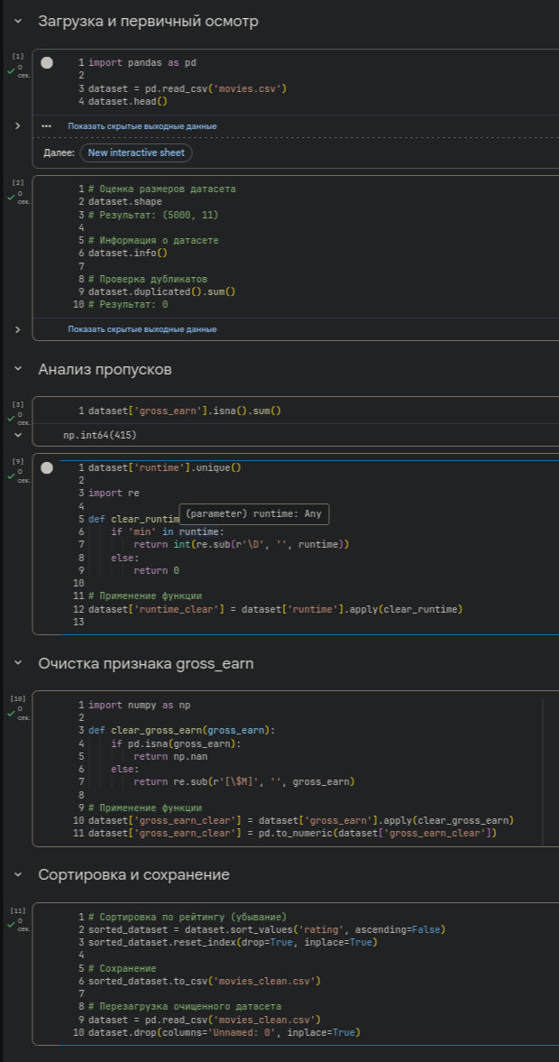
Рисунок 1 – Google colab
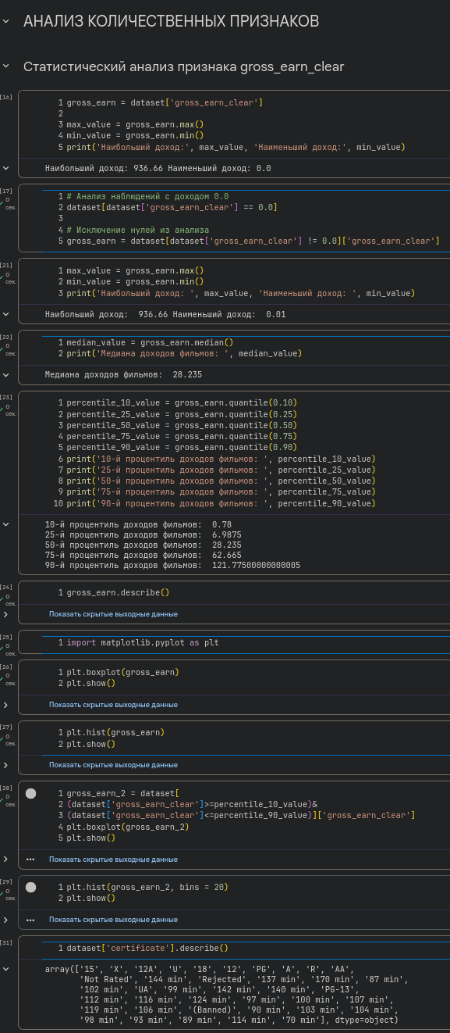
Рисунок 2 – Google colab
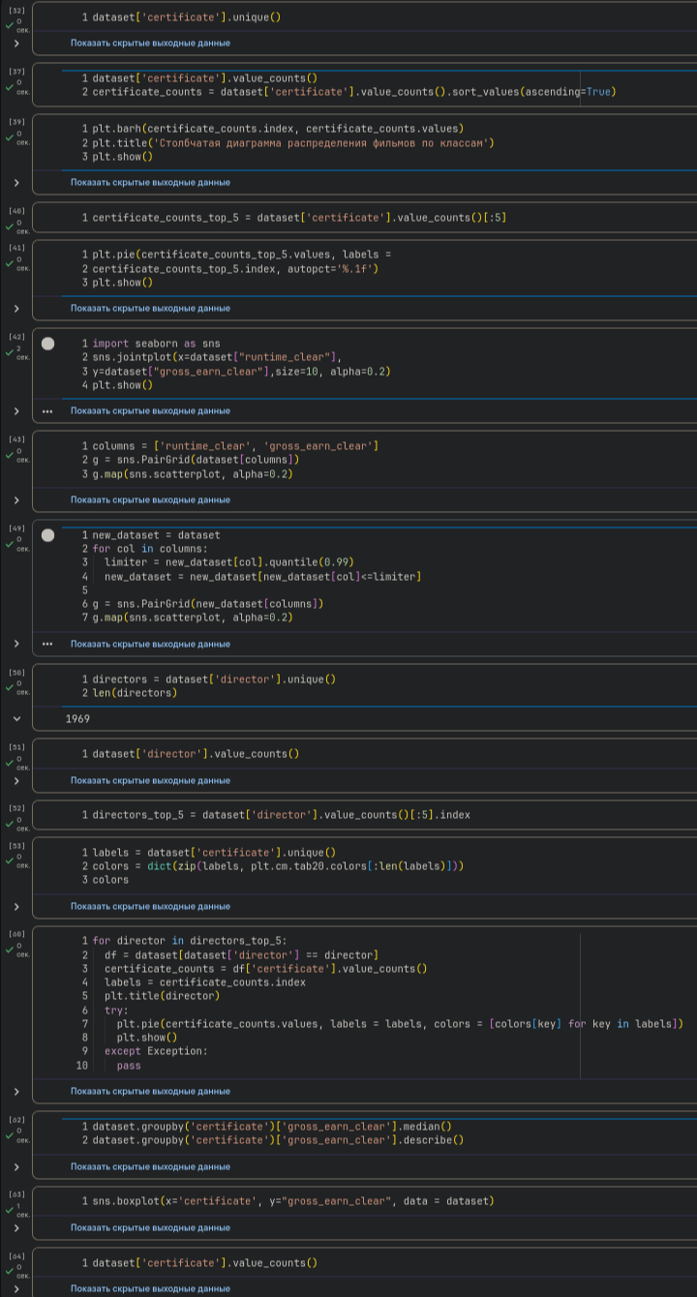
Рисунок 3 – Google colab
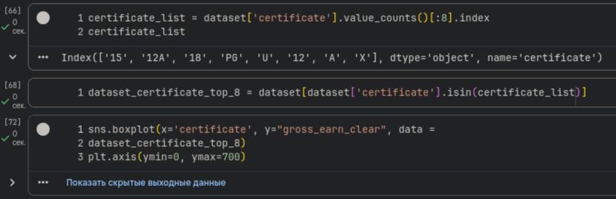
Рисунок 4 – Google colab
Этап 2
Основной целью данного задания является проведение разведочного анализа данных для выявления основных паттернов и отношений между переменными, а также предобработка данных для дальнейшего анализа(см. Рисунку 5 – 12):
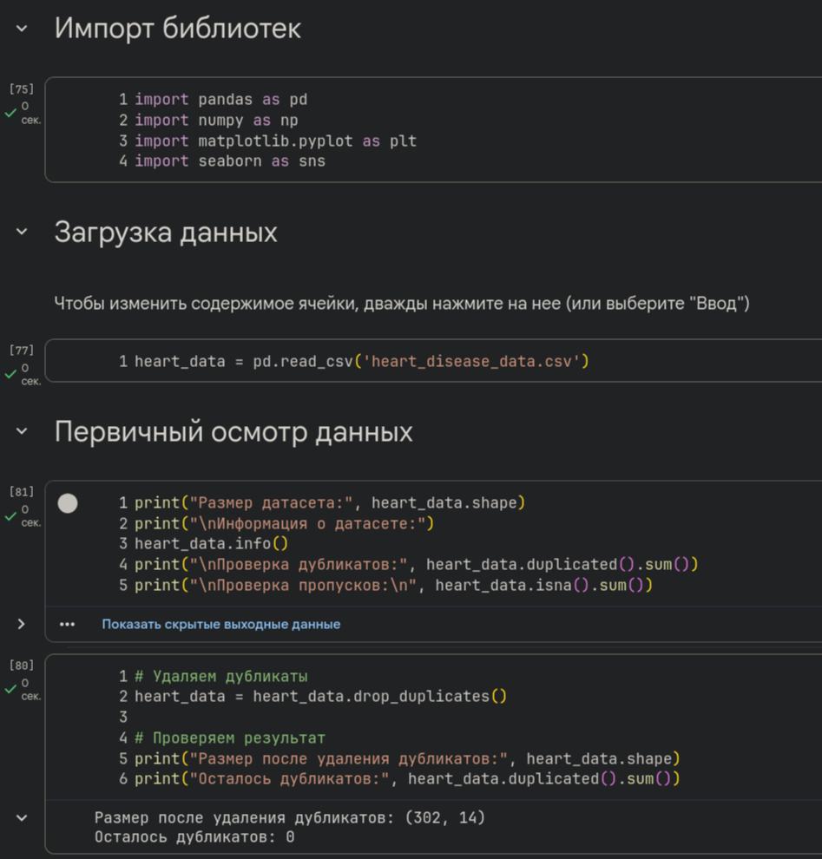
Рисунок 5 – Подготовка
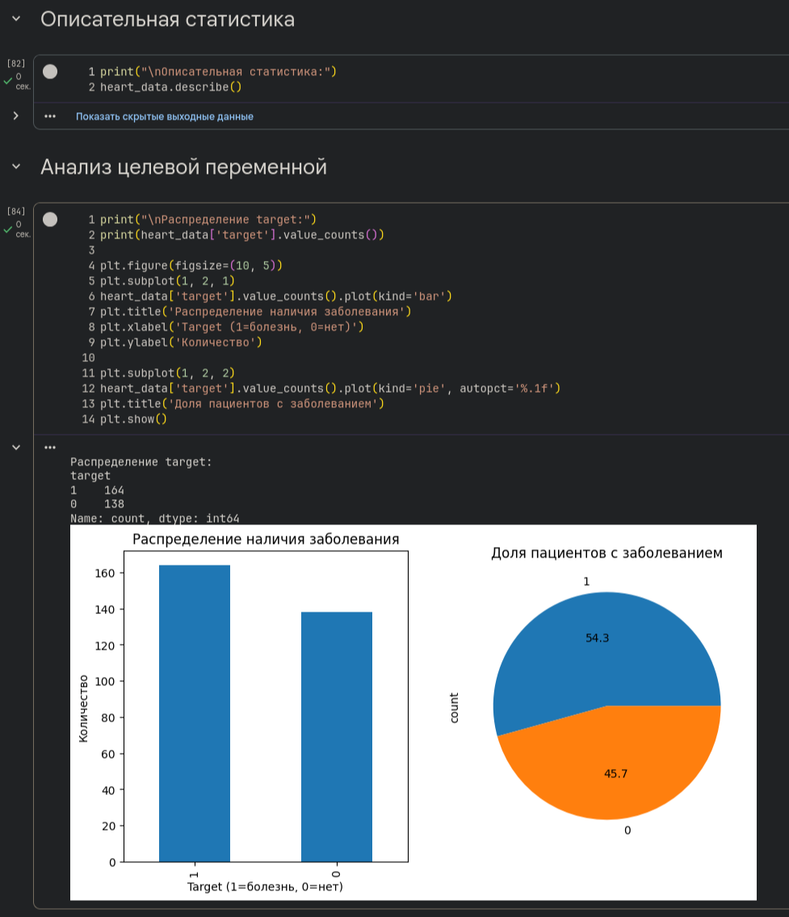
Рисунок 6 – Описательная статистика и анализ целевой переменной
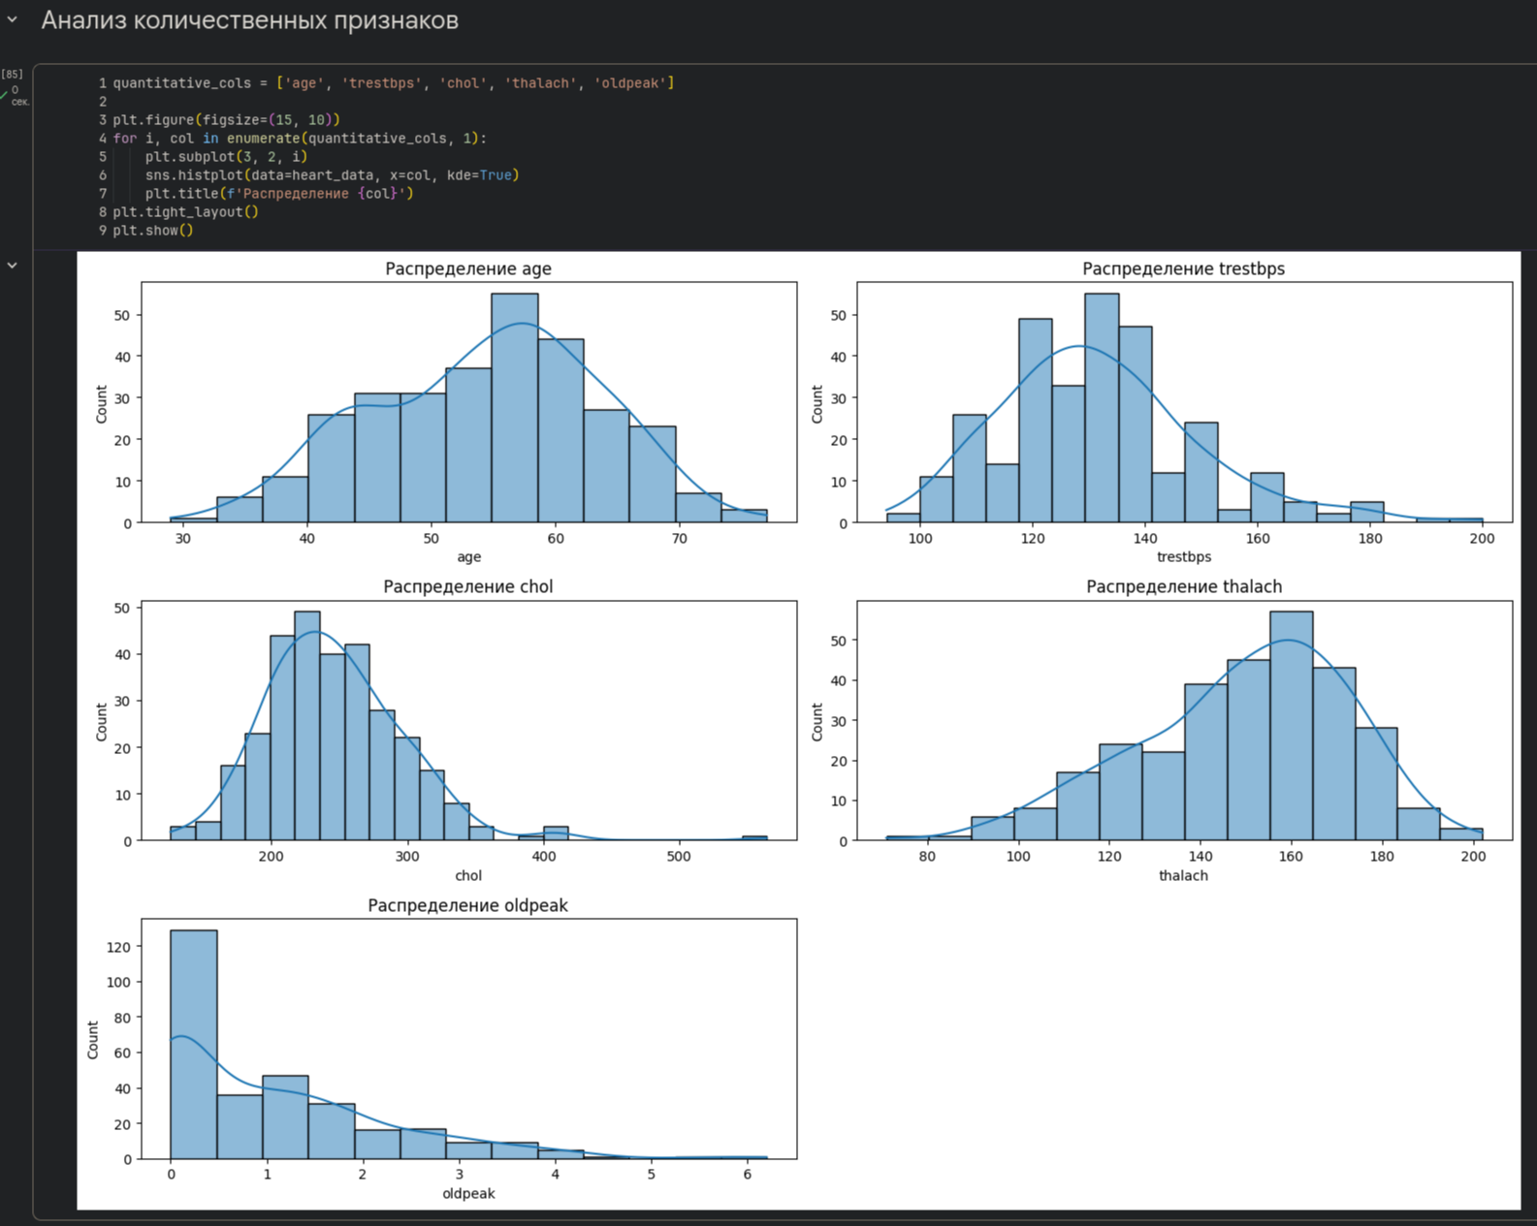
Рисунок 7 – Анализ количественных признаков

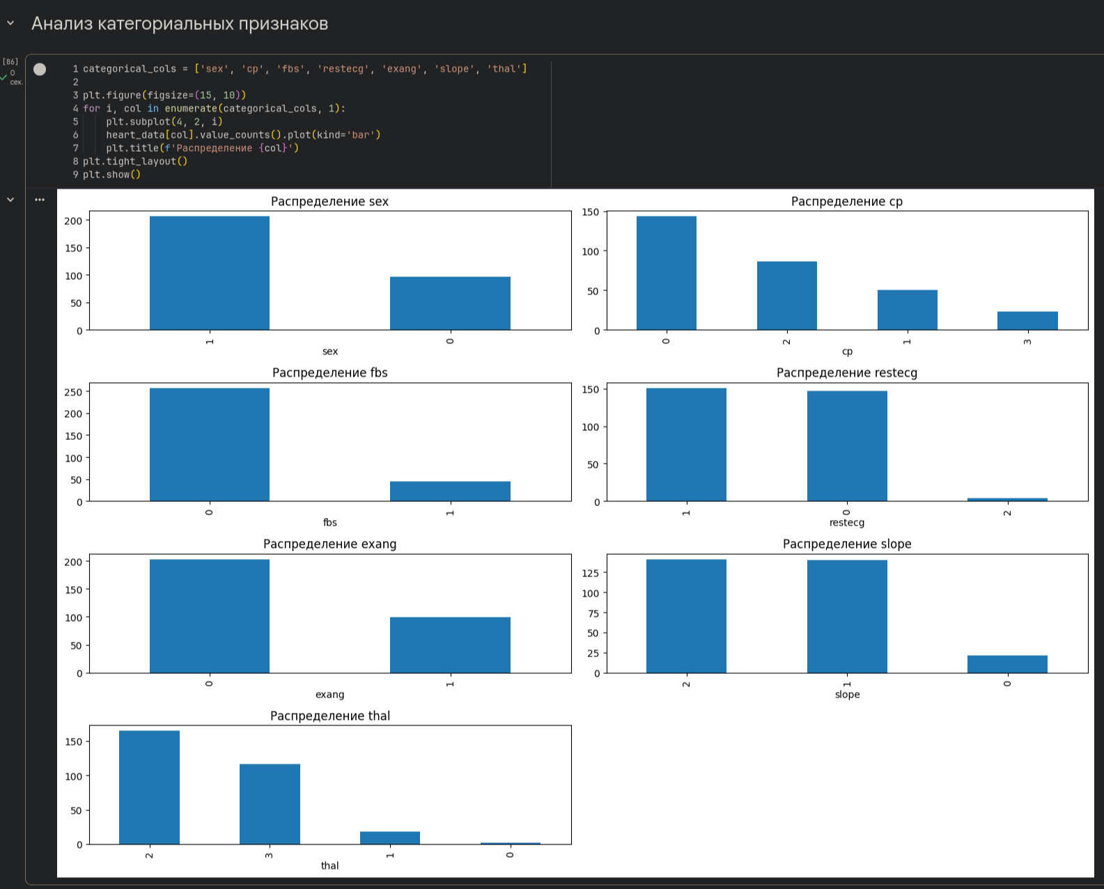
Рисунок 8 – Анализ категориальных признаков

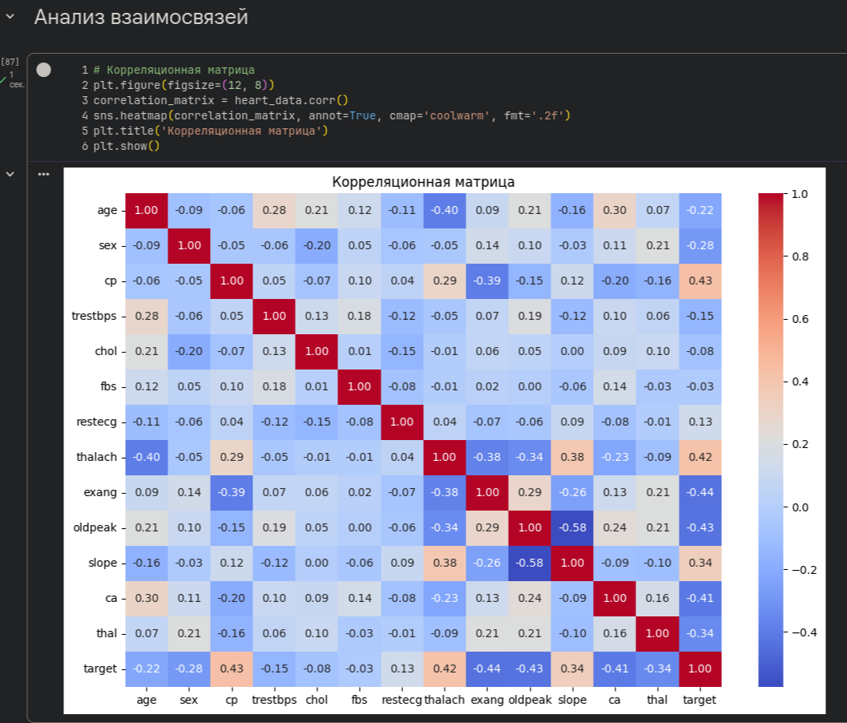
Рисунок 9 – Анализ взаимосвязей
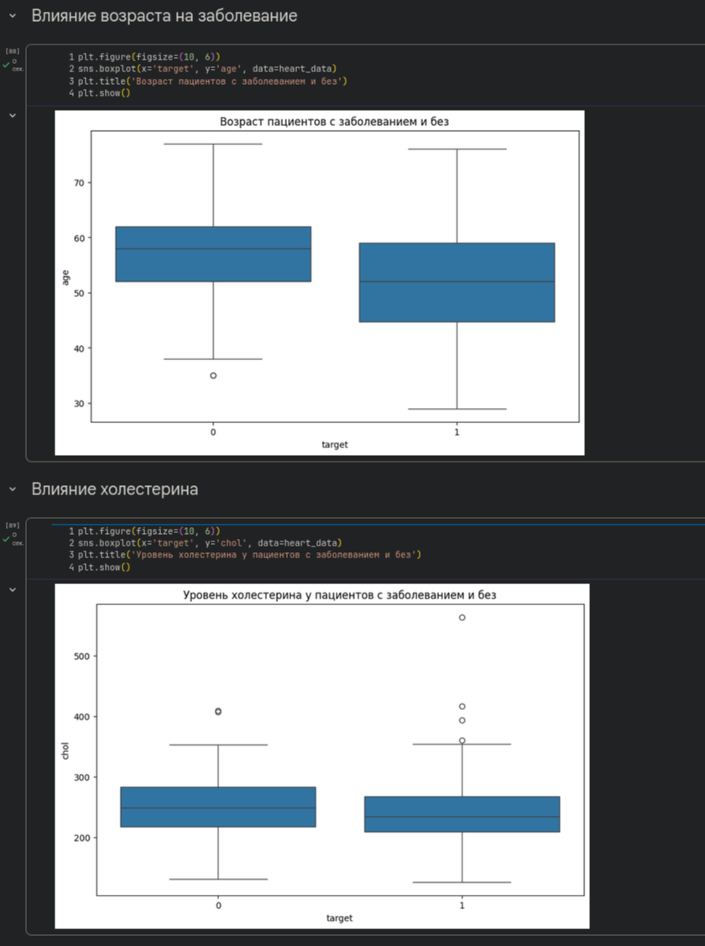
Рисунок 10 – Влияние возраста на заболевание; Влияние холестерина
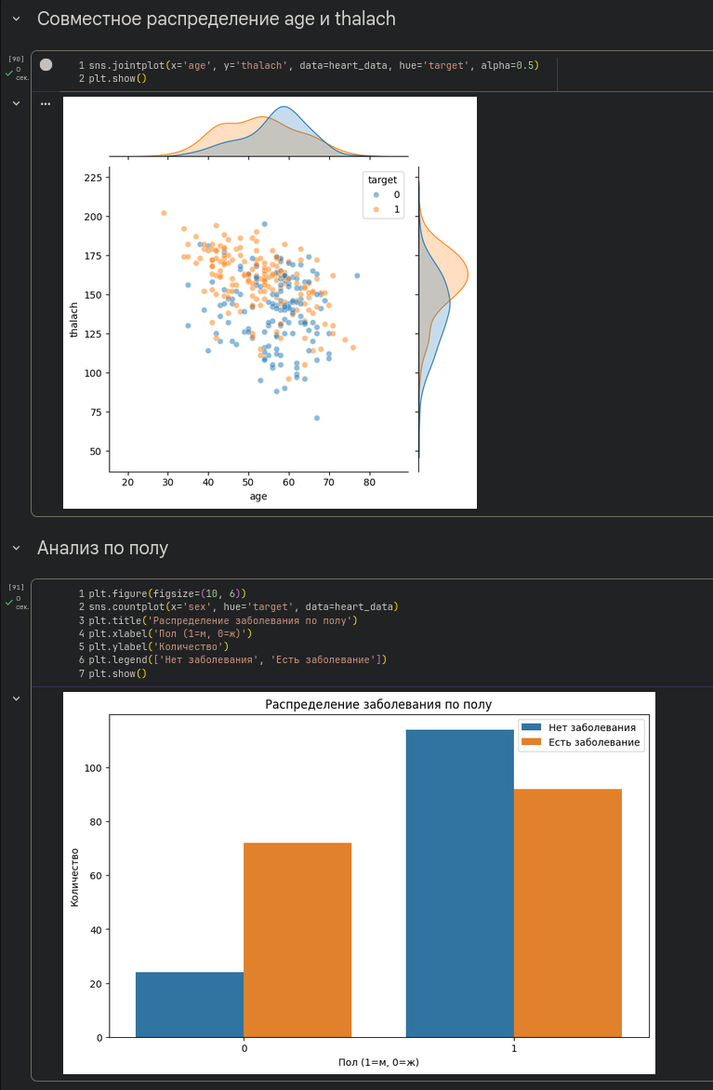
Рисунок 11 – Совместное распределение age и thalach; Анализ по полу
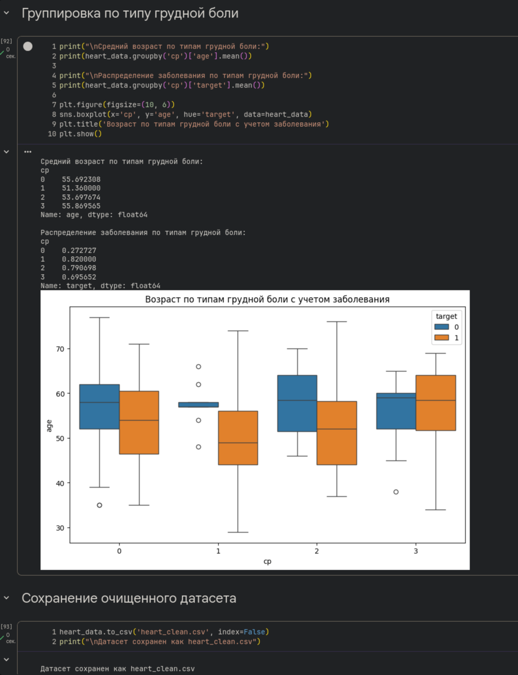
Рисунок 12 – Группировка по типу грудной боли и сохранение очищенного датасета

Заключение
В ходе практической работы были успешно освоены методы разведочного анализа данных (EDA) с применением библиотек pandas, matplotlib и seaborn.
Ключевые итоги:
Предобработка данных: Реализованы алгоритмы очистки признаков (runtime, gross_earn) от нечисловых символов с помощью регулярных выражений и корректной обработки пропусков. Это обеспечило приведение данных к форматам, пригодным для математического анализа.
Статистические инсайты:
Выявлена сильная правосторонняя асимметрия в распределении доходов: медиана оказалась гораздо более информативным показателем «типичного» успеха, чем среднее значение, искаженное выбросами.
Установлено отсутствие линейной связи между продолжительностью фильма и его кассовыми сборами.
Обнаружено, что возрастной рейтинг влияет на доходность: фильмы класса «U» показали наибольшую медианную прибыль, хотя чаще всего снимаются фильмы класса «15».
Визуализация: Отработаны навыки построения и интерпретации гистограмм, диаграмм «ящик с усами» (boxplot) и матриц рассеяния для выявления аномалий и паттернов.
Дополнительно был проведен самостоятельный анализ медицинского датасета Heart Disease UCI, что позволило закрепить навыки поиска факторов риска заболеваний.
Общий вывод: Разведочный анализ является критически важным этапом работы с данными. Он позволяет не только оценить качество датасета и очистить его от ошибок, но и сформулировать обоснованные гипотезы перед построением сложных прогнозных моделей.

